**Folgende Teile der Austattung für Trainer habe ich erhalten:**

|  |  |  |  |  |
| --- | --- | --- | --- | --- |
| **Größe Trainingshose** | **Größe Trainingsjacke** | **Größe  Hose Kurz** | **Größe**  **T-Shirt** | **Größe**  **Regenjacke** |
|  |  |  |  |  |

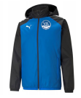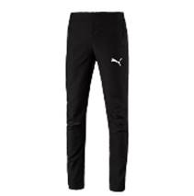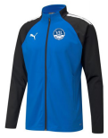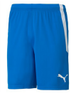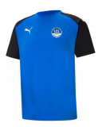

Name des Trainers: ________________________

Anschrift: ________________________________

Handy: ___________________________________

Mannschaft: _______

**Der Verein übergibt Euch eine Trainerausstattung bestehend aus:**

* Trainingsanzug (Hose und Jacke)
* kurze Hose
* T-Shirt
* Regenjacke

**Was kostet die Ausstattung?**

Wer ab jetzt für 2 Saisons eine Mannschaft trainiert, also bis Ende Mai 2023 für die

Saison 2023/24 zusagt, erhält die Trainerausstattung ohne Zuzahlung.

Wer nach dieser Saison 2022/23 aufhört, muss die Zuzahlung leisten, die aber dann mit dem letzten

Trainergehalt verrechnet wird.

Die Zuzahlung bei Trainer **im Schüleralter** beträgt dann 30,00 € und ansonsten 40,00 €.

Die Ausstattung gehört dann Euch!

_________________________

Unterschrift

_________________________________________________________________